издается с августа 2012 года  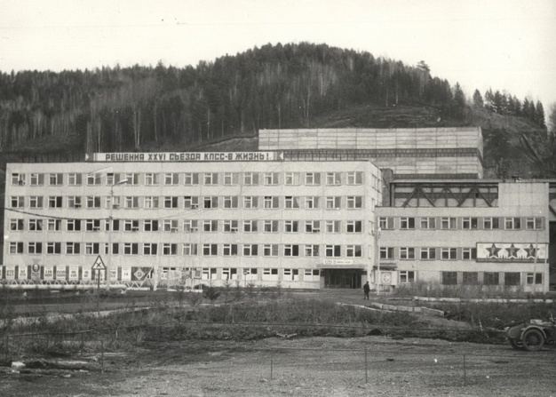  выходит 2 раза в месяц | Официальное издание органов местного самоуправления муниципального образования поселок Большая Ирба  № 15 4 августа 2020 года

БОЛЬШЕИРБИНСКИЙ ПОСЕЛКОВЫЙ СОВЕТ ДЕПУТАТОВ
КУРАГИНСКОГО РАЙОНА
КРАСНОЯРСКОГО КРАЯ

РЕШЕНИЕ

04.08.2020 пгт Большая Ирба № 50-216 р

О назначении местного референдума
на территории муниципального образования
поселок Большая Ирба Курагинского района
по вопросу введения и использования
средств самообложения граждан

В соответствии с Федеральным законом от 12.06.2002 № 67-ФЗ «Об основных гарантиях избирательных прав и права на участие в референдуме граждан РФ», ст. 22 Федерального закона от 06.10.2003 № 131-ФЗ «Об общих принципах организации местного самоуправления в Российской Федерации», Закона Красноярского края от 28.06.2007 № 2-125 «О референдумах в Красноярском крае», постановления администрации поселка от 20.07.2020 № 45-п «Об инициировании проведения референдума на территории муниципального образования поселок Большая Ирба Курагинского муниципального района», Уставом муниципального образования поселок Большая Ирба Курагинского района Красноярского края, Большеирбинский поселковый Совет депутатов РЕШИЛ:
1. Назначить местный референдум по вопросу введения самообложения граждан в муниципальном образовании п. Большая Ирба на воскресенье 13.09.2020 года.
2. Вынести на референдум вопрос с формулировкой: «Согласны ли Вы внести разовые платежи в 2020 году в размере 300 (триста) рублей с каждого совершеннолетнего жителя, зарегистрированного по месту жительства на благоустройство территории муниципального образования поселок Большая Ирба Курагинского района
«ДА» «НЕТ»
3. Обнародовать настоящее решение на информационном стенде администрации поселка, досках объявлений, в газете «Ирбинский вестник», на сайте муниципального образования поселок Большая Ирба в сети «Интернет».
4. Настоящее решение вступает в силу со дня подписания.

Председатель Совета депутатов Глава поселка

В.И. Дмитриева ________ Г.Г. Кузик

БОЛЬШЕИРБИНСКИЙ ПОСЕЛКОВЫЙ СОВЕТ ДЕПУТАТОВ
КУРАГИНСКОГО РАЙОНА
КРАСНОЯРСКОГО КРАЯ

РЕШЕНИЕ

04.08.2020 пгт Большая Ирба № 50-214 р

О принятии к сведению
отчета об исполнении
бюджета за 1 полугодие 2020 года

На основании ст. 14, 22 Устава муниципального образования поселок Большая Ирба Курагинского района Красноярского края, ст. 50 Положения о бюджетном процессе в муниципальном образовании поселок Большая Ирба, утвержденного решением Большеирбинского поселкового Совета депутатов от 17.10.2013 № 44-204 р (редакция от 19.04.2016 № 9-37 р, от 27.09.2016 № 13-51 р), Большеирбинский поселковый Совет депутатов РЕШИЛ:

1. Информацию об исполнении бюджета муниципального образования поселок Большая Ирба за 1 полугодие 2020 года, принять к сведению.
2. Решение вступает в силу со дня, следующего за днём его официального опубликования в газете муниципального образования «Ирбинский вестник».

Председатель Совета депутатов Глава поселка
Председатель Совета
В.И. Дмитриева Г.Г. Кузик

Газета «Ирбинский вестник»  Учредитель Большеирбинский поселковый Совет депутатов  Тираж 50 экз. | Отпечатано в администрации МО поселок Большая Ирба  Курагинского района Красноярского края пгт Большая Ирба, ул. Ленина дом 2 тел. 6-32-65  Подписано в печать 04.08.2020  Отпечатано: 04.08.2020

